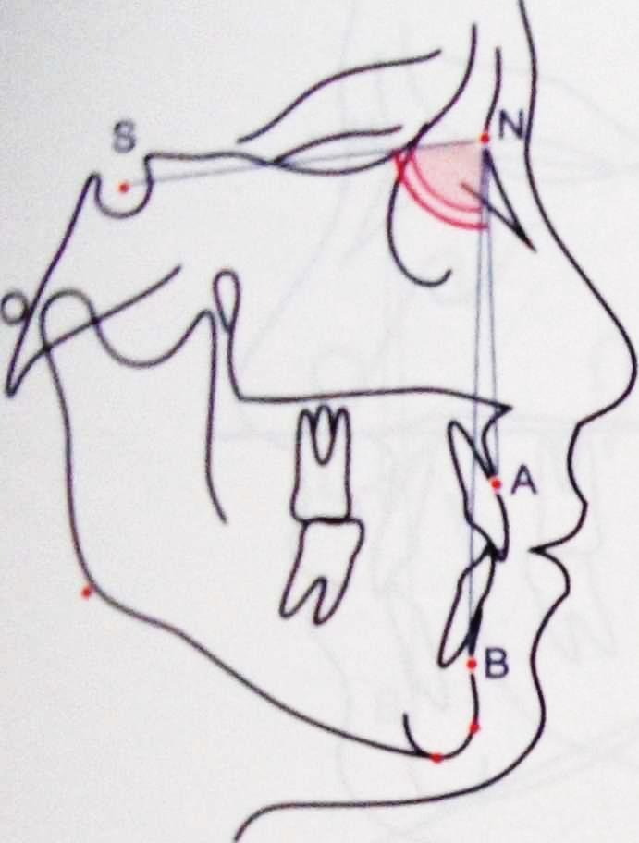
Угол SNA N=82°±2°
Угол характеризует положение апикального базиса верхней челюсти по отношению к переднему основанию черепа.
- увеличение угла - переднее положение верхней челюсти (прогнатия) или макрогнатия;
- уменьшение угла - заднее положение верхней челюсти (ретрогнатия) или микрогнатия .

Угол SNВ N=80°±2°
Угол характеризует положение апикального базиса нижней челюсти по отношению к переднему основанию черепа.
- увеличение угла - переднее положение нижней челюсти (прогнатия) или макрогнатия;
- уменьшение угла - заднее положение нижней челюсти (ретрогнатия) или микрогнатия .

Угол АNВ N=2°±2°
Разница между углами SNA и SNB, характеризует положение апикальных базисов челюстей по отношению друг к другу
- увеличение угла - заднее положение нижней челюсти относительно верхней (характерно для дистальной окклюзии)
- уменьшение угла (отрицательные значения) – переднее положение нижней челюсти относительно верхней (характерно для мезиальной окклюзии)
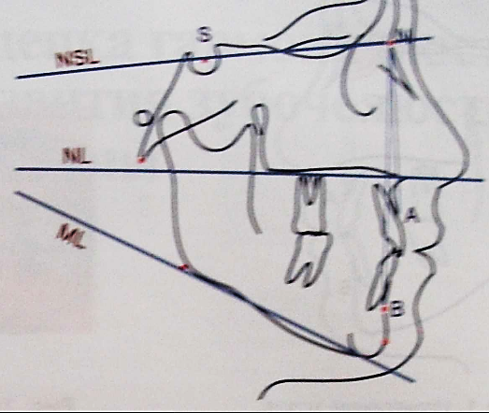
Угол NSL/MP (он же NS/MP, NSL/ML ) N=32°±2°
Угол характеризует наклон тела нижней челюсти относительно переднего отдела основания черепа
-увеличение угла - ретроинклинация тела нижней челюсти (характерно для вертикального типа роста челюсти)
-уменьшение угла - антеинклинация тела нижней челюсти (характерно для горизонтального типа роста челюсти)
Угол NSL/Spp (он же NS/SpP, NSL/NL) N=7°±2°
Угол характеризует наклон основания верхней челюсти относительно переднего отдела основания черепа
-увеличение угла - ретроинклинация основания верхней челюсти (характерно для вертикального типа роста челюсти)
-уменьшение угла - антеинклинация основания верхней челюсти (характерно для горизонтального типа роста челюсти)
Угол Spp/MР (он же NL/ML) N=25°±2°
Угол характеризующий взаиморасположение оснований верхней и нижней челюсти
-увеличение угла - характерно для вертикального типа роста челюстей
-уменьшение угла - характерно для горизонтального типа роста челюстей

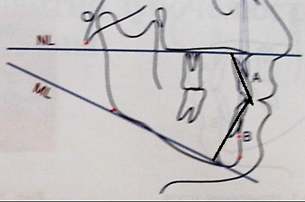

Угол Spp/верхний резец N=115°±5°
Угол характеризует положение верхнего центрального резца относительно основания верхней челюсти
- увеличение угла – протрузия верхних резцов
- уменьшение угла – ретрузия верхних резцов

Угол MР /нижний резец N=95°±5°
Угол характеризует положение нижнего центрального резца относительно основания нижней челюсти
- увеличение угла – протрузия нижних резцов
- уменьшение угла – ретрузия нижних резцов

Межрезцовый угол N=125°±5°
Угол характеризует наклон резцов верхней и нижней челюсти относительно друг друга
- увеличение угла – ретрузия верхних и/или нижних резцов
- уменьшение угла – протрузия верхних и/или нижних резцов

